Sinais aleatórios e Processamento da fala

04 de Maio de 2010

**Grupo 10**

|  |  |
| --- | --- |
| Joana Nunes  Nº 58497 | João Marques  Nº 58513 |

## Geração de um vector de amostras gaussianas de valor médio nulo e variância unitária.

Nesta primeira alínea pretende-se apenas criar um vector de 1000 amostras aleatórias com distribuição Gaussiana de valor médio nulo e variância unitária. Para tal recorreu-se ao comando *randn(2,1000)* já que são pedida uma matriz de dimensão 2. O resultado da visualização das amostras (a azul a primeira linha e a vermelho a segunda) encontra-se na Figura 1.

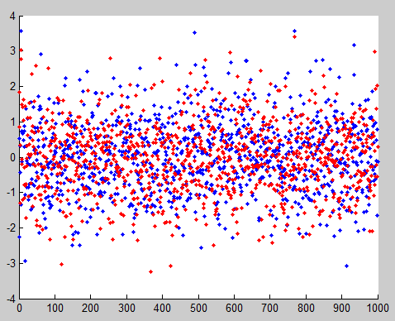

Figura . Visualização das amostras aleatórias geradas

# Código MATLAB

%Pergunta 1.

x=randn(2,1000); %criação da v.a.

%visualização

figure;

hold on;

plot(x(1,:),'.');

plot(x(2,:),'.r');

hold off;

## Cálculo do valor médio e matriz de covariância das amostras da alínea anterior

Para o cálculo do valor médio das amostras, utilizou-se o comando *mean(x’)*, que retornou $\left[0.031;-0.0267\right]$, e para o cálculo da matriz de covariância utilizou-se o comando *cov(x´)*, e obteve-se como resultado $\left[\begin{matrix}1.023 & 0.0576 \\ 0.0576 & 0.9729\end{matrix}\right]$. Estes resultados não coincidem exactamente com os valores esperados, já que em teoria o valor médio de cada uma das linhas de $x$ deveria ser $0$, e a matriz de covariância deveria ser a matriz identidade, pois a variância de cada amostra é suposta ser unitária (os valores da diagonal principal correspondem à variância de cada amostra), e os valores fora da diagonal principal deveriam ser nulos, já que as amostras não deveriam estar correlacionadas entre si.

# Código MATLAB

%Pergunta 2.

%média

m=mean(x')

%covariância

co=cov(x')

## Determinação do histograma 2D de $x$ utilizando células de amplitude $0.5×0.5$

Nesta alínea utilizou-se o comando *hist3*, que recebe como parâmetros $x$, bem como os centros de cada célula, e os seus limites. O resultado obtido pode ser visto na Figura 2.

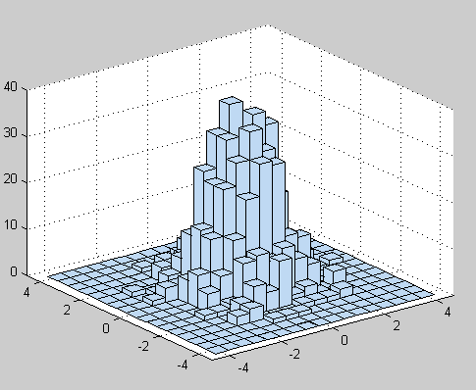

Figura . Histograma 2D de $x$

# Código MATLAB

%Pergunta 3.

figure;

hist3(x',{-4:0.5:4 -4:0.5:4});

## Transformação linear das amostras

Aqui pretende-se realizar uma transformação linear ao vector $x$ através de $y=Ax+b$, com $A=\left[\begin{matrix}1 & 0.8 \\ 0.5 & 1\end{matrix}\right]$ e $b=\left[\begin{matrix}1 \\ 2\end{matrix}\right]$. O resultado obtido encontra-se na .Figura 3.

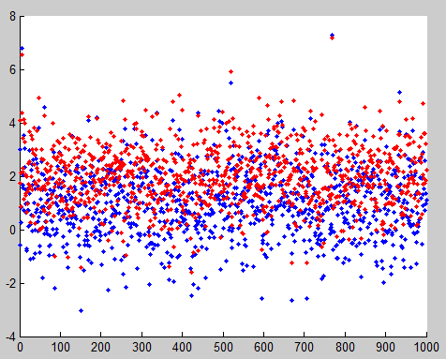

Figura . Visualização da transformação linear das amostras aleatórias geradas

Observa-se nestes resultados que a média do sinal sobe consideravelmente, sendo a média a vermelho maior que a azul (teoricamente o dobro). Para além disso, estes apresentam-se ligeiramente mais espalhados, o que resulta do esperado aumento da variância.

# Código MATLAB

%Pergunta 4.

A=[1 .8;.5 1];

b=[1;2];

y=zeros(2,1000);

for i=1:1000

y(:,i)=A*x(:,i)+b;

end

%visualização

figure;

hold on;

plot(y(1,:),'.');

plot(y(2,:),'.r');

hold off;

## Determinação da média e covariância de $y$ e comparação com os valores teóricos.

Para o cálculo da média e covariância das amostras voltaram-se a usar os comandos *mean* e *cov*, obtendo-se os resultados $\left[\begin{matrix}1.0096 & 1.9888\end{matrix}\right]$ e $\left[\begin{matrix}1.7378 & 1.3704 \\ 1.3704 & 1.2862\end{matrix}\right]$. Comparando com os valores teóricos, a média deveria passar a ser $\left[\begin{matrix}1 & 2\end{matrix}\right]$. Os resultados encontram-se mais uma vez próximos, mas não exactos (aproximar-se-iam mais para um maior número de amostras). Quanto à covariância, esta deveria ser agora igual a $AA^{T}=\left[\begin{matrix}1.64 & 1.3 \\ 1.3 & 1.25\end{matrix}\right]$. Mais uma vez, os valores são próximos mas não exactos, refectindo o facto de se estar a trabalhar com poucas amostras.

# Código MATLAB

%%

%Pergunta 5.

%média

m=mean(y')

%covariância

co=cov(y')

## Leitura do sinal *speech.wav*, e visualização de uma sua estrutura quasi-periódica

Nesta alínea procedeu-se à leitura do ficheiro de som, com o comando *wavread*, e fez-se a respectiva visualização (apenas de um dos canais, já que o outro é muito semelhante). O resultado pode ser visto na Figura 4.

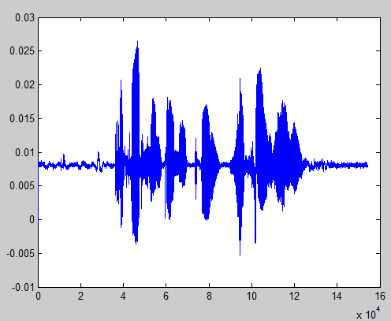

Figura . Visualização do sinal *speech.wav*

Para encontrar uma estrutura *quasi* periódica recorreu-se à ferramente *sptool*. Identificou-se a região delimitada pelos índices 44179 e 47100, obtendo-se a seguinte representação gráfica.

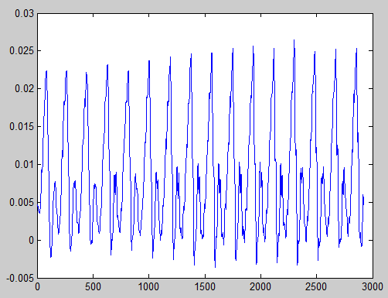

Figura 5. Ampliação da região quasi periódica escolhida

Para agora se saber qual a frequência desta estrutura quasi periódica, realizou-se a DFT desta zona do sinal, obtendo-se o seguinte espectro:

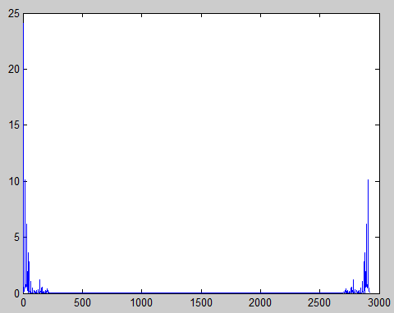

Figura 6. Espectro da zona quasi periódica do sinal de áudio

Analisando este espectro, verifica-se que de facto esta é uma estrutura quasi periódica, já que a sua representação espectral é constituída fundamentalmente por riscas, a primeira das quais no índice 16 (frequência fundamental). Sabendo este índice, é possível calcular a frequência a ele associada, através da expressão $ω=2π∙\frac{16}{2922}=0.0344$, o que corresponde a um perído igual a $\frac{2π}{N_{0}}=\frac{2922}{16}=183$.

# Código MATLAB

%Pergunta 6.

sp=wavread('speech.wav');

figure;

plot(sp);

figure;

plot(sp(:,1));

%zona periódica

p=sp(44179:47100,1);

figure;

plot(p);

figure;

plot(abs(fft(p)));

## Computação do histograma do sinal áudio, e sua comparação com um histograma Gaussiano.

O histograma obtido do sinal de áudio encontra-se na Figura 7.

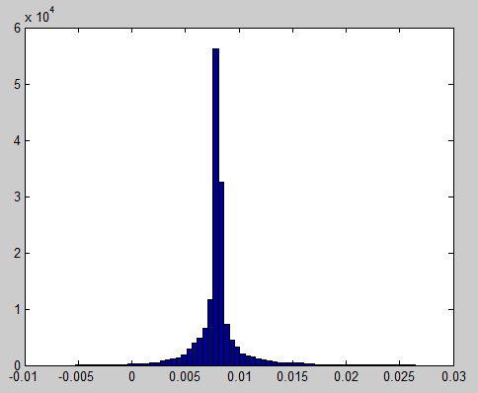

Figura 7. Histograma do sinal de áudio

Este histograma apresenta uma distribuição relativamente normal quando comparado com uma distribuição Gaussiana com os mesmos parâmetros, que se encontra representada de seguida.

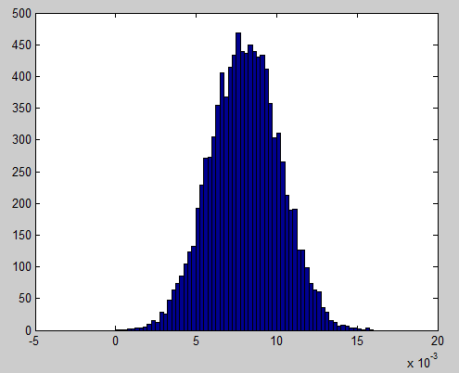

Figura 8. Histograma de uma distribuição normal com os mesmos parâmetros do sinal de áudio

Verifica-se que o histograma do sinal de áudio decai mais rapidamente do que o da distribuição normal.

# Código MATLAB

%Problema 7.

figure;

hist(sp(:,1),64);

figure;

hist(mean(sp(:,1))+std(sp(:,1))*randn(10000,1),64)

## Determinação da autocorrelação e sua visualização

Nesta alínea procedeu-se ao cálculo da função de autocorrelação no intervalo em que a estrutura é *quasi* periódica, através da expressão $r\left(k\right)=\sum_{n=0}^{N-1}{x\left(n\right)x(n+k)}$. Depois deste cálculo, procedeu-se à visualização desta função, obtendo-se a seguinte Figura:

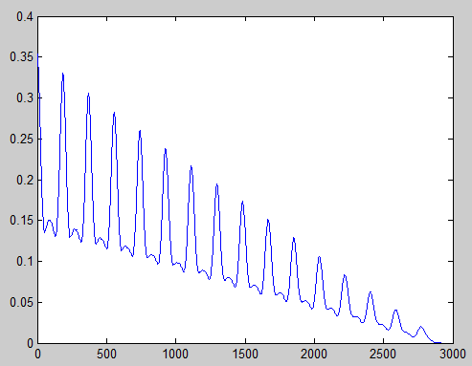

Figura 9. Função de autocorrelação da estrutura quasi periódica do sinal de áudio

# Código MATLAB

%Problema 8.

n=length(p);

for i=1:n

r(i)=0;

for j=1:n-1

if j+i<=n-1

r(i)=r(i)+p(j)*p(j+i);

end

end

end

figure;

plot(r);

## Utilização da função de autocorrelação

Nesta última questão pretende-se usar a função de autocorrelação para confirmar a estimativa de período já obtida. Utilizando a propriedade de que a função de autocorrelação de um sinal periódico é também periódico com o mesmo período, basta encontrar a distância entre os picos para se saber o período. Neste caso, esta distância corresponde a 185, um valor quase idêntico ao encontrado para o período, o que confirma o resultado já obtido.

Pode ainda observar-se que a dependência a curto prazo é razoável, ou seja, o sinal parece-se condigo próprio durante algum tempo, por análise da largura de cada pico. Se o pico fosse demasiado estreito, bastaria um pequeno atraso para que o sinal deixasse de se parecer consigo próprio (como é o caso de um impulso de *Dirac*, por exemplo).